课程编号：XJ055017 北京理工大学2003～2004学年第2学期
2002级电子类《电磁场理论》终考试卷（A）

班级 学号 姓名 成绩

一．
１．已知 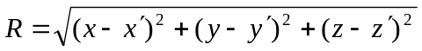 计算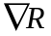 ；
２．已知 计算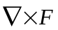 ；
（１０分）

二． 无限大接地导体平面上方有一与其平行的线电荷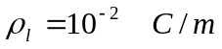，线电荷与导体平面的距离为2m。求线电荷上方1m处的、和电场能量密度。
（１５分）

三．在真空中有一半径为a，相对磁导率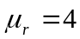的无限长导体圆柱
- 若圆柱上流有直流电流，求空间任意点的磁场强度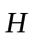、磁感应强度、体磁化电流密度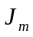和处的面磁化电流密度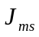；

b
a
c

I
d
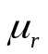
- 若导线圆柱旁有一电阻为R的矩形导线回路（如右图所示），且圆柱上的电流换为交流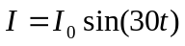，求矩形导线回路上的感应电流。

（１５分）

四．
- 写出复麦克斯韦方程组微分形式的一般表达式和在无源理想电介质区域中的表达式；
- 写出由磁矢位计算和的复矢量关系式。
（１０分）
五．真空中一平面电磁波的磁场瞬时表达式为
1. 确定电磁波的传播方向；
2. 求工作频率f的具体数值；
3. 求电场强度的复矢量和瞬时矢量表达式；
4. 确定电磁波的极化形式；
5. 若此电磁波投射到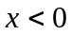的电介质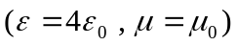半空间平面上，求电介质区域的磁场强度的瞬时表达式，真空区域的驻波比和磁场振幅最小点的位置。
（25分）
六． 一矩形波导管的宽边尺寸为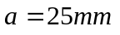，窄边尺寸为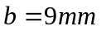，内部为真空，若所传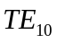波的工作频率是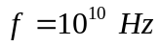，电场强度表达式为
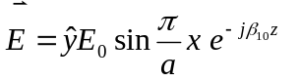
- 求相速度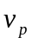和 导波长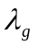的具体数值；
- 求磁场的复矢量和瞬时矢量表达式；
- 若用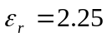的电介质充填此波导，还可以传输哪些模式的电磁波。
（15分）
七． 真空中一赫芝偶极子天线位于坐标系原点且与x轴重合
１．指出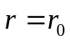远区的电场取得最大值的区域；
２．若此偶极子在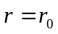处的电场强度值为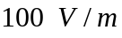，求该处的平均功率流密度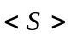。
（10分）

